
Nazwa wyrobu | Orteza stopowo-goleniowa
REF | OSS4  OSS4K
Opis wyrobu | - Wzmocniona część przednia, część tylna w całości zabudowana, co daje lepszą stabilizację, wykonane z lekkiego i wytrzymałego materiału,  - Dwie komory zapewniają wysoki komfort noszenia oraz dokładne dopasowanie do stopy i dolnej części nogi,  - Dodatkowa komora powietrzna pod przednim panelem  - Wyściółka przepuszczająca powietrze.
Rozmiary
  Pozycja | OSS4/OSS4K (krótka)
  Rozmiar | S | M | L
  Rozmiar buta | 35/39 | 39/44 | 44>
Wskazania do stosowania | - Terapia pooperacyjna  - Kilkakrotne skręcenia kostki (3-go stopnia)  - Leczenie zachowawcze poważnych skręceń stawu skokowego  - Leczenie zachowawcze ostrego uszkodzenia (zerwania) ścięgna Achillesa  - Leczenie zachowawcze złamań kostki / stopy  - Pooperacyjne unieruchomienie złamań stopy / kostki / nogi  - Pooperacyjne unieruchomienie ścięgna Achillesa (rekonstrukcja Achillesa)  - Uszkodzenia więzadeł w obrębie stawu piszczelowo-skokowego
Przeciwwskazania | Aktualnie nieznane
Stosowanie | Sposób założenia:  1. Otwórz wszystkie paski, tymczasowo zapnij je na siebie. Wyjmij wyściółkę z wewnątrz plastikowej osłony.  2. Otwórz wyściółkę i załóż na kontuzjowaną nogę tak, aby pięta była dobrze dopasowana, zapnij na rzepy Velcro (Rys. A).  3. Dopasuj przedni i tylni panel. Włóż but na nogę, rozciągając plastikowe wzmocnienia (Rys. B).  4. Dopasuj but tak, aby szyna była w pozycji pionowej i na środku stawu skokowego.  5. Zapnij rzepy, począwszy od tych znajdujących się najbliżej palców, kierując się w górę (Rys. C).  6. Napompuj komory powietrzne (Rys. D), będąc w pozycji siedzącej, tak, aby była zachowana odpowiednia kompresja. Personel wyznaczony do opieki zdrowotnej powinien nauczyć pacjenta, jak uzyskać przyczepność, komfort i odpowiednią kompresję, przy późniejszym założeniu buta przez pacjenta.  7. Jeśli jest to konieczne, zastosuj dodatkowo dostarczone podpiętki (opcja).  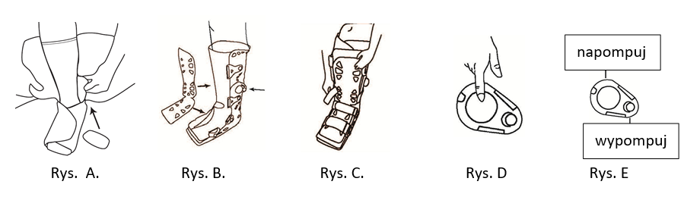  Pompowanie i wypuszczanie powietrza z poduszek pompowanych  1. Aby napompować komory powietrzne, naciśnij pompkę (Rys. D).  2. Aby opróżnić z powietrza komory powietrzne, naciśnij mały guzik umiejscowiony poniżej pompki (Rys. E).
Środki ostrożności | Upewnij się, że ciśnienie wywierane przez urządzenie nie wpływa niekorzystnie na kontuzjowane, opuchnięte, obrzmiałe części ciała. W razie wątpliwości, co do metody założenia urządzenia skontaktuj się ze specjalistą. Nie jest wskazane używać urządzenia w sąsiedztwie otwartych płomieni lub silnego pola elektromagnetycznego. Orteza powinna być przepisana i używana pod kontrolą medyczną i założona przez technika ortopedycznego, który jest kompetentną osobą zarówno w odniesieniu do założenia jak i udzielenia informacji związanego z bezpiecznym użyciem urządzenia stosownie z indywidualnymi potrzebami. W celu zapewnienia jego skuteczności, tolerancji i prawidłowego działania jest niezbędne zachowanie należytej staranności przy zakładaniu jej. Wszelkie zmiany w strukturze i ustawieniach urządzenia powinny być wskazane przez lekarza i kontrolowane przez technika ortopedycznego. Zaleca się by orteza była używana tylko przez jednego pacjenta. Dla nadwrażliwych pacjentów bezpośredni kontakt ze skórą może powodować zaczerwieniania lub podrażnienia. W przypadku efektów niepożądanych takich jak ból, opuchlizna lub obrzęk skontaktuj się natychmiast z lekarzem.  Każdy poważny incydent związany z wyrobem należy zgłosić producentowi i właściwemu organowi państwa członkowskiego, w którym użytkownik lub pacjent mają miejsce zamieszkania.
Sposób czyszczenia i konserwacji | - Pranie ręczne w letniej wodzie w naturalnym mydle. Płukać delikatnie.  - Susz z dala od silnych źródeł ciepła.  - Komponenty plastikowe przemyj mokrą gąbką w letniej wodzie i naturalnym mydle, a potem przetrzyj suchą szmatką.  - Proszę usuwać urządzenie lub każdy jego komponent w odpowiednich do tego przeznaczonych punktach.
Utylizacja | Wyrób należy utylizować, jako odpad medyczny zgodnie z obowiązującymi przepisami w zakresie gospodarki odpadami.
Gwarancja | Wyrób jest objęty dwuletnią gwarancją.
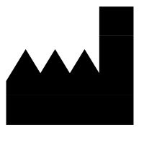 | ORTHO24 Sp. z o.o.  ul. 75 Pułku Piechoty 1  41-500 Chorzów  info@ortho24.pl  tel: +48 730-000-417 | 
Wersja wydania 2_06.2024

